**USO DE FERRAMENTAS NA ABORDAGEM DOS CONTEÚDOS NO ENSINO DE GEOGRAFIA – UMA AÇÃO DO SUBPROJETO DE GEOGRAFIA /PIBID:**

Anderson Araujo SILVA¹

José Leocaldio da Silva FILHO¹

Railson Alex da Silva OLIVEIRA¹

Orientadora: Maria Luiza BRÁZ²

1 Graduandos do curso de Licenciatura em Geografia, Uneal;

**Resumo**: O presente artigo tem como objetivo mostra metodologias para o ensino da disciplina de geografia, ampliando a possibilidade de aprendizagem dos estudantes, colaborando na melhoria da realidade nas aulas buscando uma ação interativa licenciado e aluno. Nesse sentindo foi feita uma análise que buscou um desenvolvimento bem como, desvendar as dificuldades que esses alunos encontram em apreender os conteúdos propostos pela Geografia, percebendo que o comportamento deles diante da disciplina se dá de modo diferenciado. Nesse sentido, teve-se como objetivo refletir sobre as dificuldades de ensinar Geografia, com o propósito de reunir elementos capazes de ressignificar o trabalho dessa disciplina em sala de aula.

**Palavras-chave:** PIBID. Educação. Geografia.

**Introdução:**

O Programa de Bolsas de Iniciação à Docência -PIBID é um programa de cunho educacional ligado à Universidade Estadual de Alagoas – UNEAL através de um Projeto Macro que engloba vários subprojetos entre eles o subprojeto Geografia que busca abordar metodologias diferenciadas dinamizando os conteúdos em três escolas da cidade de Arapiraca Alagoas. Programa visa incentivar a formação de docente em nível superior para a educação básica; e somado a isso a contribuição para a valorização do magistério; sendo este de suma importância para a docência, ou seja, para o futuro profissional que ali está para ganhar experiência de sala aula para que venham se formar já sabendo como interagir no âmbito da educação básica, fortalecendo a futura docência unindo a teoria à prática, pois serão futuros formadores de cidadãos. O PIBID é um programa que vem ao longo dos anos mudando o jeito de como alunos das licenciaturas (nesse caso geografia) irão se comportar ao adentrar a sala de aula para lecionar, contribuindo para o melhoramento do ensino no âmbito das escolas parceiras. Nesse sentido, tem-se como objetivo refletir sobre as dificuldades de ensinar Geografia, com o propósito de reunir elementos capazes de ressignificar o trabalho dessa disciplina em sala de aula, desde já, tendo uma visão de como é ser professor, conhecendo a dinâmica que move o ambiente escolar e o bem mais precioso que o conhecimento, este, fortalecendo e auxiliando os métodos de ensino que irão nos tornar mais aptos a utilizar os instrumentos para melhorar e sanar as dificuldades que os alunos encontram em apreender os conteúdos propostos pela Geografia, usando, jogos, filmes, histórias em quadrinhos, etc. tornando mais compreensiva as aulas, mudando o comportamento dos alunos diante da disciplina de modo diferenciado. Os resultados esperados são: melhorar o ensino aprendizagem levando os alunos a terem participação ativas aulas, elevar o nível de conhecimento da geografia, fugindo da monotonia que provoca o desinteresse pela disciplina, tornando-a participativa por vivenciar o cotidianos dos alunos A geografia trabalhada de forma dinâmica torna-se viva e atraente, por conseguinte ajuda na obtenção de resultados positivos melhora o aproveitamento do aluno e elevando o IDEB na escola.

**RESULTADOS E DISCURSÃO:**

A função da escola vai além de transmissão de conceitos didáticos necessários para a formação de cidadãos para que se tornem aptos a conviverem no meio social. A geografia critica ajuda a criação desses cidadãos críticos e conscientes, capazes de mudar a realidade na qual vivem Lima abriram as portas para que Conseguíssemos ajudar a mudar essa realidade.

Dê acordo com o a pesquisa do G1 em 2015, Arapiraca ficou com a nota 4,6 no índice do Ideb, será que a responsabilidade fica a torna da escola? O contexto atual das escolas brasileiras demonstra descaso do poder público no ensino

Na escola Hugo Lima no ano de 2017, foram matriculados 941 alunos, sendo 95 do 9ºano e 189 do 6ºano, com o numero de reprovado de: 49 para o 6ºano e 11 para o 9º ano, e o maior índice de evasão continua no 6º ano. Como um aluno de 6 ano desiste da escola? Muitos alunos do 6ºanos vêm para a escola já com muitas dificuldades (não sabem ler, não consegue adaptar a nova escola, distancia de onde mora até a escola, etc..) isso dificulta na aprendizagem alguns não despertem interesse e desistem da escola já no meio do ano, ou não conseguem passar e com isso o desestimula. Já no 9º a realidade é outra, preste a entra no ensino médio ou entra no Instituto federal de alagoas (IFAL), vemos o maior interesse por parte dos alunos, com menos dificuldade e com mais afinidade na escola são os alunos que temos menos dificuldade de lhe-dar com a rotina de estudos.

Por muitos a geografia é vista como tediosa pura decoreba. Porém com o uso da metodologia, técnicas corretas o cenário pode mudar, esse desinteresse do aluno em relação às aulas de geografia, cada professor possui diferentes métodos de ensino, nos quais as mesmas são responsáveis, por uma melhora, ou piora do ensino. “Ao se analisar o ensino de geografia, vê-se que, na formação de conceitos básicos dessa ciência na escola, é fundamental o papel da metodologia aplica” (SANTOS, COSTA e KINN, 2011, p. 52) o desinteresse não pode ser atribuído diretamente ao professor, o calendário apertado aparece como um grande fator são duas aulas na semana, em escolas com o sistema regular de ensino, onde um e até mesmo os dois podem dificultar a inserção de uma aula diferenciada “Os conteúdos e os tempos que temos para ministrá-la nas escolas não permitem que professores e alunos construam novos conceitos, novas experiências ancoradas nas práticas sociais do cotidiano. O próprio o numero de aulas de geografia tem diminuído nos últimos anos, pois os conteúdos que tem tido maior relevância são os de química, física e gramática” (MIRANDA, 2015, p. 46). Os estudantes então podem ser prejudicados em sua formação como indivíduo crítico, já que a geografia entre seus grandes papéis um deles é justamente dar noção de mundo aos estudantes. Seja por inúmeros feriados ao decorrer do ano, proporciona um tempo reduzido a assuntos colocados na grade curricular, que precisam ser dados, fazendo assim que muitas das vezes os professores precisem "dar seus pulos" no objetivo de passar o conteúdo que deve ser aplicado no esforço que aluno não seja prejudicado.

Ferramentas como (filmes, fotografias, músicas, charges, dentre outros), aparecem como grandes auxiliadoras no processo de aprendizagem, aumentando e ajudando o professor de tal modo, como por exemplo, podemos citar o exemplo do filme; “Adeus Lênin (2007)”

O filme pode auxiliar o aluno a compreender temas que que se passaram durante a guerra fria. Ao fazer uso de diversos meios e formas de ensino produz um resultado melhor que o esperado, com um aumento das formas e maneiras de aprendizado em sala de aula, diversificando e aumentando as possibilidades de fixação de conteúdo, contribuindo ainda mais para a formação do individuo.

...o  filme  pode  ser  utilizado  como  instrumental  didático  ilustrando conteúdos,  principalmente  referentes  a  fatos  históricos;  como  motivador, na  introdução  de  temas  psicológicos,  filosóficos  e  políticos,  estimulando  o debate;  ou  como  um  objeto  de  conhecimento,  na  medida  em  que  é  uma forma  de  reconstrução  da  realidade  (CIPOLINI,  2008,  p.  19).

Segundo SANTOS (1994), o meio técnico- científico-informacional é um processo de cientificização estando presente no território obrigatoriamente a ciência, tecnologia, e informação. Portanto a utilização de novas linguagens de ensino é imprescindível no mundo que se modela nos dias atuais, utilizando outros recursos técnicos, além do quadro e o giz, o Kahoot aparece como uma ferramenta utilizada na socialização das questões com os estudantes, ela encontra-se disponível na web, sendo de uso gratuito. Essa ferramenta desenvolve um gameshow em sala de aula e tem como principal objetivo realizar um quiz onde os estudantes utilizando um smartphone ou computador podem responder um conjunto de perguntas, em um tempo pré-determinado pelo professor. (exemplo na imagem)

**Figura 1.**

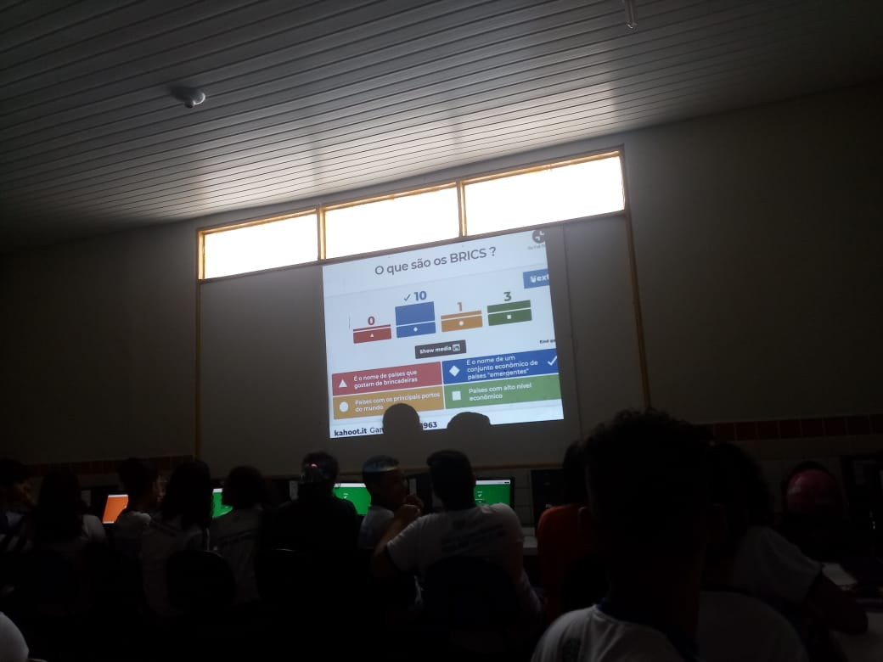

(Fonte: PIBID/Geografia)

Apesar de novas linguagens de ensino possibilitar formas e técnicas, auxiliando professores e estudantes, do mesmo modo alguns pode ser usado como aparelho de alienação, da indústria cultural.

A principal forma cultural construída por essas indústrias é a televisão, que ensina e forma indivíduos cada vez mais cedo. Nela podem-se observar diferentes temas e culturas expostos a qualquer horário e idade. Os conteúdos nela existentes possuem mensagens subliminares que conseguem escapar da consciência, o que tende a provocar alienação. (BRASIL ESCOLA, 2009)

Deste modo assim como é citado no livro “Coleção Explorando o Ensino - Geografia” [...] Reconhecer que essas linguagens e recursos são contraditórios, principalmente em suas possibilidades de uso para geografia, marca uma posição política fundamental e evita que usemos qualquer coisa, de qualquer modo [...]

**CONCLUSÕES:**

Em consonância com os exemplos elencados em nossa revisão de literatura, de projetos pedagógicos conduzidos em alunos no ensino básico do município de Arapiraca. A geografia aparece como solução já que estuda, e busca entender o mundo em que vivemos, capacitando o aluno a entender o mundo e buscar uma compreensão do lugar em que vive, entendendo as relações.

Havendo uma não valorização da disciplina por parte do Estado, do alunado, e uma desmotivação dos professores, o ensino pode ser afetado. Logo, podemos alcançar maiores quiçá melhores resultados ao longo dos anos

**REFERÊNCIAS BIBLIOGRÁFICAS**

ADEUS, LENIN!. Direção de Wolfgang Becker (II). Alemanha: Sony Pictures Classics, 2004. 1 DVD (118 min.).

BRASIL. Resultados do Pisa 2007. Disponível em http:// www.inep.gov.br. Acesso em: 21 de julho de 2019.

Brasília : Ministério da Educação, Secretaria de Educação Básica, 2010. 252 p. : il. (Coleção Explorando o Ensino ; v. 22)Geografia : ensino fundamental / coordenação, Marísia Margarida Santiago Buitoni.

GUSTAVO, Derek . Baixos índices do Ideb 2015 deixam Alagoas entre os piores pela 3ª vez.. Disponível em: http://g1.globo.com/al/alagoas/noticia/2016/09/baixos-indices-do-ideb-2015-deixam-alagoas-entre-os-piores-pela-3-vez.html Acesso em: 20 de julho de 2019

SANTOS, M. **Técnica, espaço e tempo.** São Paulo: Hucitec, 1994._.**Metamorfoses do espaço habitado:** fundamentos teóricos e metodológicos da geografia. São Paulo: Hucitec, 1997.

RODRIGUES I.C. PERFIL DA ESCOLA PÚBLICA NA VISÃO DE PAIS, ALUNOS, PROFESSORES. UM OLHAR SOBRE O RELACIONAMENTO PROFESSOR/ ALUNO. Disponível em: 07 abr/09 Acesso em: 20 de julho. 2019.

VARGAS Daiana. O PROCESSO DE APRENDIZAGEM E AVALIAÇÃO ATRAVÉS DE.

Revista Tocantinense de Geografia, Araguaína (TO), Ano 04, n.0 01, jan-jul. de 2015.

CIPOLINI,  A.  Não  é  fita,  é  fato:  tensões  entre  instrumento  e  objeto  –  Um  estudo  sobre  a utilização  do  cinema  na  educação.  Dissertação  de  mestrado.  Faculdade  de  Educação. Universidade  de  São  Paulo.  São  Paulo  –  SP,  2008.

Sites:

https://www.univates.br,2017.

em: https://www.univates.br/bdu/bitstream/10737/2038/1/2017DaianadeVargas.pdf Acesso em:20, de julho 2019.

http://www.brasilescola.com